Küberit Reparaturwinkel RWS

Küberit Profile Systems

Eigenschaften

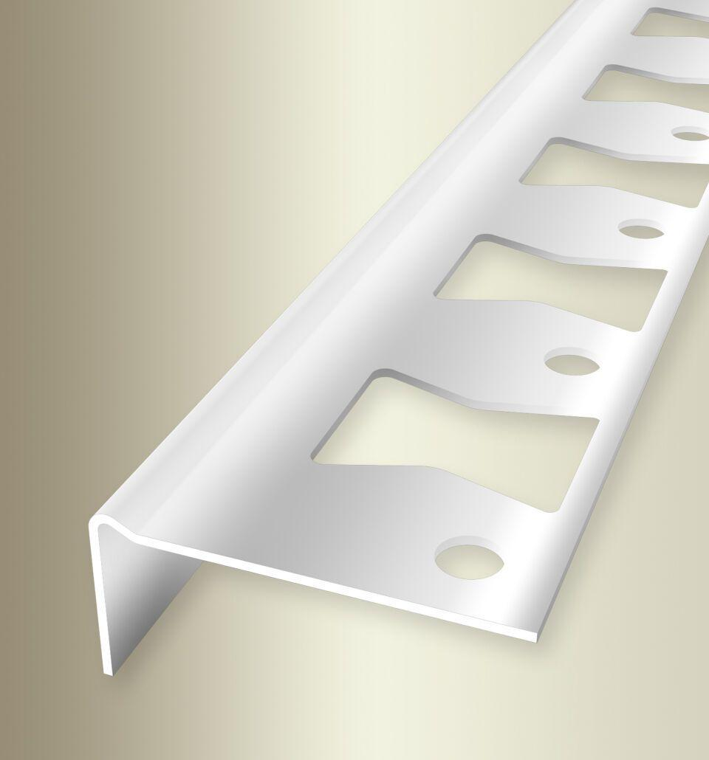

GTIN:

4019907021380

HAN:

14900031

Farbton

silber

Oberfläche

unbehandelt

Profilart

Kantenprofil

Werkstoff

Eisen

Breite (mm)

45,00

Höhe (mm)

20,00

Länge (mm)

1.000,00

Farbtonbezeichnung Hersteller

SV verzinkt